聚乙烯双壁波纹管，外壁呈环形波纹状结构，大大增强了管材的环刚度，从而增强了管道对土壤负荷的抵抗力，采用HDPE为材料的双壁波纹管比相口径的其他管材可通过更大的流量。由于HDPE双壁波纹管重量轻，搬运和连接都很方便，所以施工快捷、维护工作简单。
【执行标准】
GB/T 19472.1－2019《埋地用聚乙烯（PE）结构壁管道系统第yi部分：聚乙烯双壁波纹管材》
【连接方式】
采用密封圈承插式连接
【产品规格】
HDPE双壁波纹管管长为6米/根，规格如下
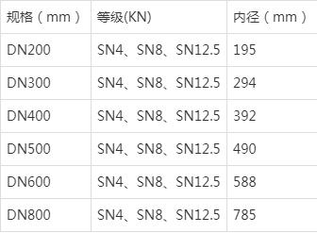
DN1000、DN1200
适用于市政工程、住宅小区地下埋设排水排污、输水排涝

